需求管理实践

一、需求收集
首先，客户是不专业的，最关键的点是不要说是客户的问题。我们要了解的或是引导客户表达出来的是，客户想要解决什么问题，客户需要的到底是什么。
- 背景
- 解决的问题
- 关键涉众
- 目标
- 范围
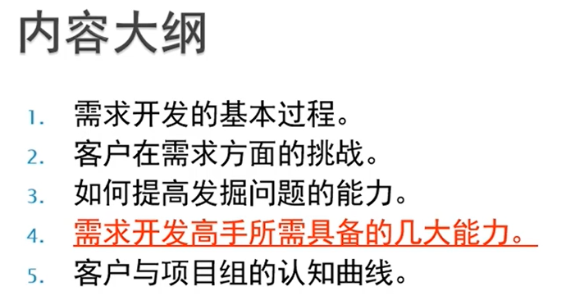
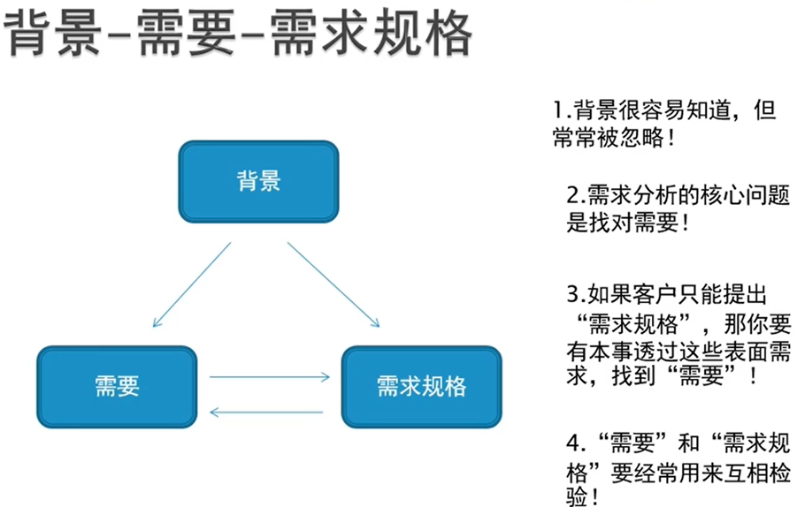
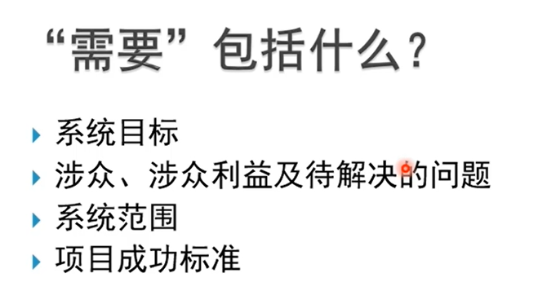
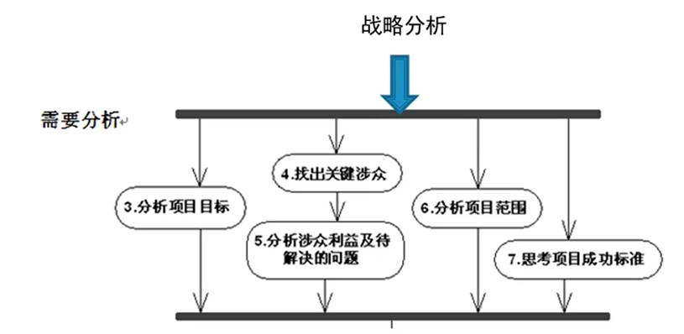
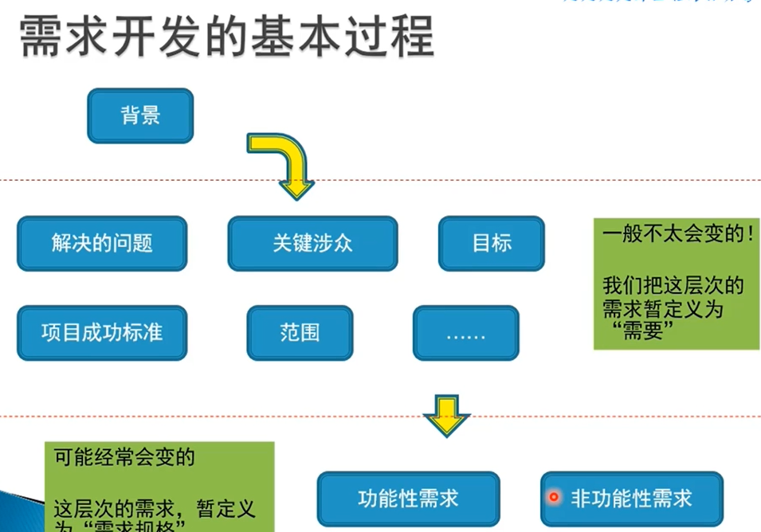
重点要满足主干（公司、老板）的需求，顺带提示商务能力;

发问的技巧
- 对原话的每一部分进行提问
- 进行反向提问
- 进行外延（发散、深入）提问
- 用各种角色的身份进行提问
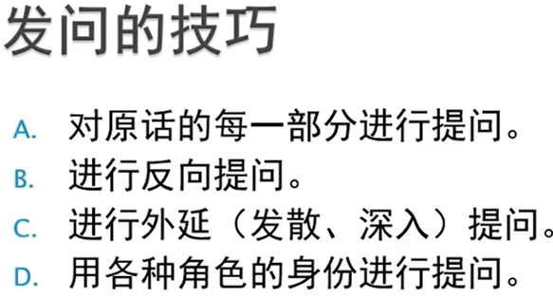
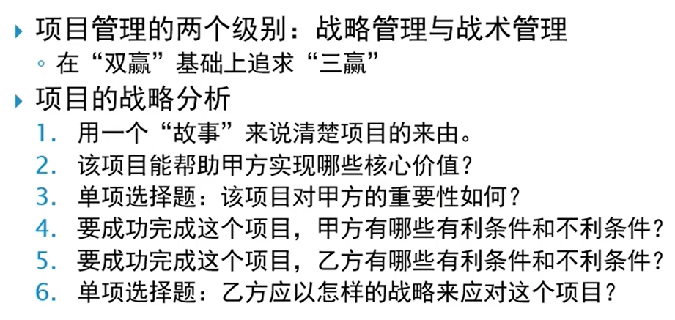
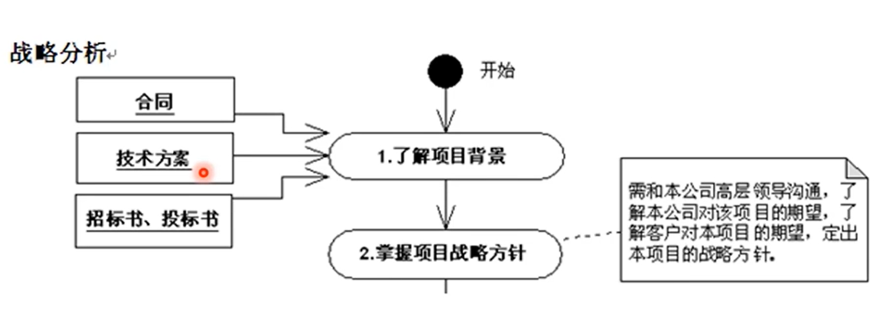
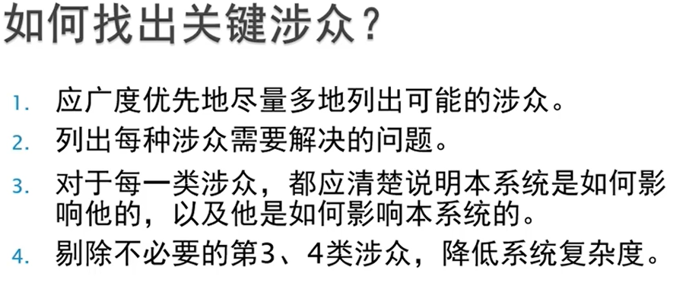

需求分析
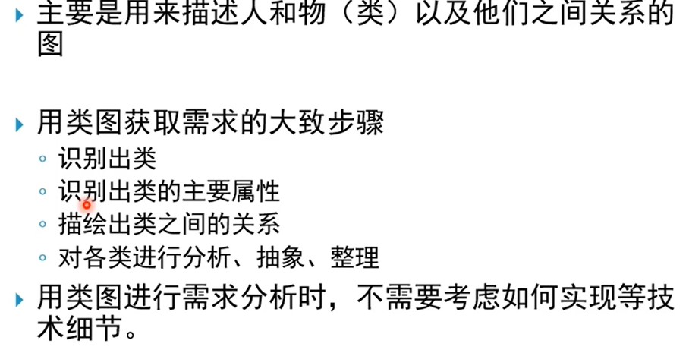

BPR:一般指业务流程重组。 业务流程重组（Business Process Reengineering，BPR）最早由美国的Michael Hammer 和James Champy提出，在20世纪90年代达到了全盛的一种管理思想.就是我们业务流程图。

活动图、状态机图、序列图
